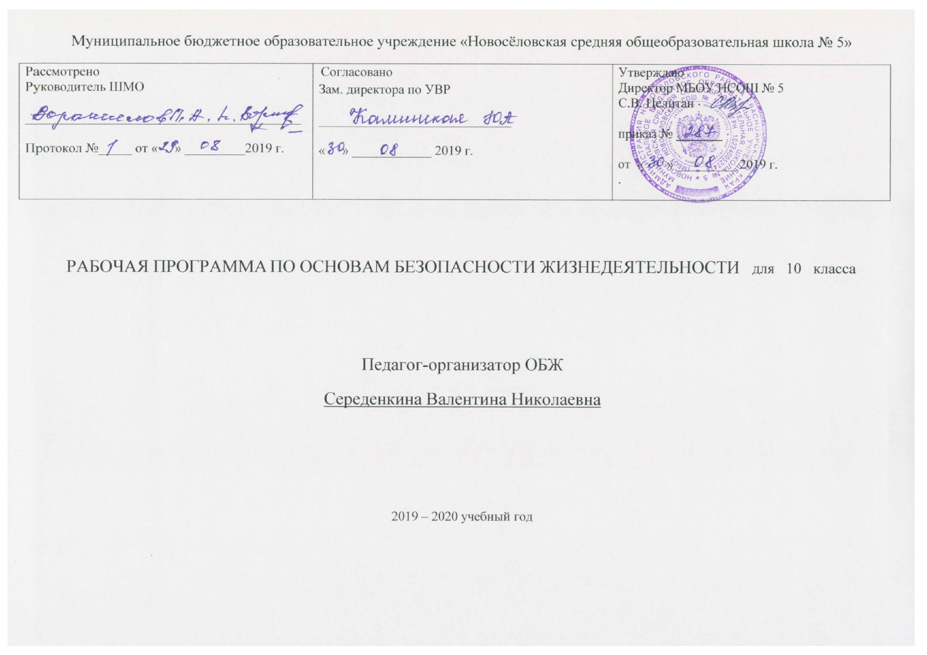
Аннотация
Программа курса «Основы безопасности и жизнедеятельности» для 10 класса, разработана в соответствии с требованиями Федеральных законов «О защите населения и территорий от чрезвычайных ситуаций природного и техногенного характера», «Об охране окружающей природной среды», «О пожарной охране», «О гражданской обороне» и Постановления Правительства Российской Федерации от 16 января 1995 года № 738 «О порядке подготовки населения в области защиты от чрезвычайных ситуаций».
Предлагаемая программа рассчитана на изучение курса в 10 классе, «Основ безопасности жизнедеятельности» в основной школе в течение 34 часов учебного времени в год. Минимальное количество учебных часов в неделю – 1.
Программа полностью реализует требования образовательного стандарта «Безопасность жизнедеятельности», который обеспечивает овладение учащимися минимума знаний в чрезвычайных ситуациях.
Рабочая программа составлена на основе обязательного минимума содержания образования, программы по курсу ОБЖ для 10 класса.

10класс
Пояснительная записка
Программа курса «Основы безопасности и жизнедеятельности» для 10 класса, разработана в соответствии с требованиями Федеральных законов «О защите населения и территорий от чрезвычайных ситуаций природного и техногенного характера», «Об охране окружающей природной среды», «О пожарной охране», «О гражданской обороне» и Постановления Правительства Российской Федерации от 16 января 1995 года № 738 «О порядке подготовки населения в области защиты от чрезвычайных ситуаций».
Предлагаемая программа рассчитана на изучение курса в 10 классе, «Основ безопасности жизнедеятельности» в основной школе в течение 34 часов учебного времени в год. Минимальное количество учебных часов в неделю – 1.
Программа полностью реализует требования образовательного стандарта «Безопасность жизнедеятельности», который обеспечивает овладение учащимися минимума знаний в чрезвычайных ситуациях.
Рабочая программа составлена на основе обязательного минимума содержания образования, программы по курсу ОБЖ для 10 класса.
Цели:
● Формирование способностей к предвидению ситуаций, опасных для человека, общества и окружающей среды, и правильного поведения в случае их возникновения;
● изучение здорового образа жизни, обеспечивающего полноценное безопасное существование и реализацию способностей и потребности личности в повседневной жизни;
● ознакомление с необходимыми индивидуальными мерами безопасности в повседневной жизни, в опасных и чрезвычайных ситуациях природного, социального и техногенного характера, с мероприятиями, проводимыми государством по защите населения;
● освоение правил и навыков защиты, позволяющих минимизировать возможный ущерб личности, обществу и окружающей среде в типовых и опасных ситуациях;
● понимание причин возникновения и развития новых опасностей для человечества от собственной жизнедеятельности;
● формирование знаний о тесной взаимосвязи сознания и жизнедеятельности личности и общества;
● использования для решения познавательных и коммуникативных задач различных источников информации, включая энциклопедии, словари, интернет – ресурсы и др.

Задачи:
● освоение учащимися знаний о безопасном поведении человека в опасных и чрезвычайных ситуациях природного, техногенного и социального характера, здоровье и здоровом образе жизни, государственной системы защиты населения от опасных и чрезвычайных ситуаций, об обязанностях граждан по защите государства;
● воспитание у школьников ценностного отношения к здоровью и человеческой жизни, чувства уважения к героическому наследию России и её государственной символике, патриотизма и стремление выполнять долг по защите Отечества;
● развитие у учеников черт личности, необходимых для безопасного поведения в чрезвычайных ситуациях и при прохождении военной службы, бдительности в отношении актов терроризма, ведения здорового образа
жизни;
● обучение учащихся умению оценивать ситуации, опасные для жизни и здоровья, правильно действовать в чрезвычайных ситуациях, использовать средства индивидуальной и коллективной защиты, оказывать первую медицинскую помощь пострадавшим.

Результаты усвоения учебного предмета: личностные, метапредметные, предметные.
Личностные результаты:
1.Усвоение правил индивидуального и коллективного безопасного поведения в чрезвычайных ситуациях, угрожающих жизни и здоровью людей, правил поведения на транспорте и на дорогах;
2.Формирование понимания ценности здорового и безопасного образа жизни;
3.Усвоение гуманистических, демократических и традиционных ценностей многонационального российского общества; воспитание чувства ответственности и долга перед Родиной;
4.Формирование ответственного отношения к учению, готовности и способности, обучающихся к саморазвитию и самообразованию на основе мотивации к обучению и познанию, осознанному выбору и построению дальнейшей индивидуальной траектории образования на базе ориентировки в мире профессий и профессиональных интересов;
5.Формирование целостного мировоззрения, соответствующего современному уровню развития науки и общественной практике, учитывающего социальное, культурное, языковое, духовное многообразие современного мира;
6.Формирование готовности и способности вести диалог с другими людьми и достигать в нём взаимопонимания;
7.Освоение социальных норм, правил поведения, ролей и форм социальной жизни в группах и сообществах, включая взрослые и социальные сообщества;
8.Развитие правового мышления и компетентности в решении моральных проблем на основе личностного выбора, формирование нравственных чувств и нравственного поведения, осознанного и ответственного отношения к собственным поступкам;
9.Формирование коммуникативной компетентности в общении и сотрудничестве со сверстниками, старшими и младшими в процессе образовательной, общественно полезной, учебно-исследовательской, творческой и других видов деятельности;
10.Формирование основ экологической культуры на основе признания ценности жизни во всех её проявлениях и необходимости ответственного, бережного отношения к окружающей среде;
11.Осознание значения семьи в жизни человека и общества, принятие ценности семейной жизни, уважительное и заботливое отношение к членам своей семьи;
12.Формирование антиэкстремистского мышления и антитеррористического поведения, потребностей соблюдать нормы здорового образа жизни, осознанно выполнять правила безопасности жизнедеятельности.
Метапредметные результаты:
1.Умение самостоятельно определять цели своего обучения, ставить и формулировать для себя новые задачи в учёбе и познавательной деятельности, развивать мотивы и интересы своей познавательной деятельности;
2.Умение самостоятельно планировать пути достижения целей защищённости, в том числе альтернативные осознанно выбирать наиболее эффективные способы решения учебных и познавательных задач;
3.Умение соотносить свои действия с планируемыми результатами курса, осуществлять контроль своей деятельности в процессе достижения результата, определять способы действий в опасных и чрезвычайных ситуациях в рамках предложенных условий и требований, корректировать свои действия в соответствии с изменяющейся ситуацией;
4.Умение оценивать правильность выполнения учебной задачи в области безопасности жизнедеятельности, собственные возможности её решения;
5.Владение основами самоконтроля, самооценки, принятия решений и осуществления осознанного выбора в учебной и познавательной деятельности;
6.Умение определять понятия, создавать обобщения, устанавливать аналоги, классифицировать, самостоятельно выбирать основания и критерии (например, для классификации опасных и чрезвычайных ситуаций, видов террористической и экстремистской деятельности), устанавливать причинно-следственные связи, строить логическое рассуждение, умозаключение (индуктивное, дедуктивное и по аналогии) и делать выводы;
7.Умение создавать, применять и преобразовывать знаки и символы, модели и схемы для решения учебных и познавательных задач:
8.Умение организовывать учебное сотрудничество и совместную деятельность с учителем и сверстниками; работать индивидуально и в группе: находить общее решение и разрешать конфликты на основе согласования позиций и учёта интересов; формулировать, аргументировать и отстаивать своё мнение;
9.Формирование и развитие компетентности в области использования информационно-коммуникационных технологий;
10Освоение приёмов действий в опасных и чрезвычайных ситуациях природного, техногенного и социального характера, в том числе оказание первой помощи пострадавшим;
11.Формирование умений взаимодействовать с окружающими, выполнять различные социальные роли во время и при ликвидации последствий чрезвычайных ситуаций.
Предметные результаты:
1.Формирование современной культуры безопасности жизнедеятельности на основе понимания необходимости защиты личности, общества и государства посредством осознания значимости безопасного поведения в условиях чрезвычайных ситуаций природного, техногенного и социального характера;
2.Формирование убеждения в необходимости безопасного и здорового образа жизни;
3.Понимание личной и общественной значимости современной культуры безопасности жизнедеятельности;
4.Понимание роли государства и действующего законодательства в обеспечении национальной безопасности и защиты населения от опасных и чрезвычайных ситуаций природного, техногенного и социального характера, в том числе от экстремизма и терроризма;
5.Формирование установки на здоровый образ жизни, исключающий употребление алкоголя, наркотиков, курение и нанесение иного вреда здоровью;
6.Понимание необходимости сохранения природы и окружающей среды для полноценной жизни человека;
7.Знание основных опасных и чрезвычайных ситуаций природного, техногенного и социального характера, включая экстремизм и терроризм, и их последствия для личности, общества и государства;
8.Знание и умение применять правила безопасного поведения в условиях опасных и чрезвычайных ситуаций;
9.Умение оказать первую помощь пострадавшим;
10.Умение предвидеть возникновение опасных ситуаций по характерным признакам их проявления, а также на основе информации, получаемой из различных источников;
11.Умение принимать обоснованные решения в конкретной опасной ситуации для минимизации последствий с учётом реально складывающейся обстановки и индивидуальных возможностей.
Учащийся 10 класс должен:
знать/понимать:
∙ основные составляющие здорового образа жизни и их влияние на безопасность жизнедеятельности личности; репродуктивное здоровье и факторы, влияющие на него;
∙ потенциальные опасности природного, техногенного и социального происхождения, характерные для региона проживания;
∙ основные задачи государственных служб по защите населения и территорий от чрезвычайных ситуаций природного и техногенного характера;
∙ основы российского законодательства об обороне государства и воинской обязанности граждан;
∙ порядок первоначальной постановки на воинский учет, медицинского освидетельствования, призыва на военную службу;
∙ состав и предназначение Вооруженных Сил Российской Федерации;
∙ основные права и обязанности граждан до призыва на военную службу, во время прохождения военной службы и пребывания в запасе;
∙ основные виды военно-профессиональной деятельности; особенности прохождения военной службы по призыву и контракту, альтернативной гражданской службы;
∙ требования, предъявляемые военной службой к уровню подготовленности призывника;
∙ предназначение, структуру и задачи РСЧС;
∙ предназначение, структуру и задачи гражданской обороны;
уметь:
∙ владеть способами защиты населения от чрезвычайных ситуаций природного и техногенного характера;
∙ пользоваться средствами индивидуальной и коллективной защиты;
∙ оценивать уровень своей подготовленности и осуществлять осознанное самоопределение по отношению к военной службе;
СТРУКТУРА КУРСА.
№ | ТЕМА | Количество часов
1 | Организация Единой государственной системы предупреждения и ликвидации чрезвычайных ситуаций (РСЧС). | 4
2 | Современные боевые средства и их поражающие факторы. | 4
3 | Основные мероприятия по защите населения в чрезвычайных ситуациях мирного и военного времени. | 8
4 | Первая медицинская помощь при ранениях, травмах и несчастных случаях. | 8
5 | Инфекционные заболевания и их профилактика. | 5
6 | Основы подготовки к военной службе. | 5

СПИСОК МЕТОДИЕСКОЙ ЛИТЕРАТУРЫ ПО ПРЕДМЕТУ.

Планирование и организация занятий в школе; Чрезвычайные ситуации природного характера; энциклопедия – личная безопасность (меры предосторожности в повседневной жизни, поведение в экстремальных ситуациях) – 5-11кл; основы безопасности жизнедеятельности на уроках географии -5-9кл; учебное пособие – основы безопасности жизнедеятельности-5-11кл; дидактические материалы – основы безопасности жизнедеятельности-511кл; внеклассные мероприятия – профилактика вредных привычек-5-11кл; игровые занятия в кусе «Основы БЕЗОПАСНОСТИ ЖИЗНЕДЕЯТЕЛЬНОСТИ»-5-11кл; ТЕМАТИЧЕСКИЕ ИГРЫ ПО обж-5-11кл; РАЗДАТОЧНЫЕ МАТЕРИАЛЫ ПО ОСНОВАМ БЕЗОПАСНОСТИ ЖИЗНЕДЕЯТЕЛЬНОСТИ-5-11кл; ШКОЛЬНЫЙ КУРС В ТЕСТАХ, ИГРАХ, КРОССВОРДАХ И ЗАДАНИЯХ С КАРТИКАми-5-11кл; ПРОГРАММА КУРСА «ОСНОВЫ БЕЗОПАСНОСТИ ЖИЗНЕДЕЯТЕЛЬНОСТИ» . Тематический контроль по курсу «основ безопасности жизнедеятельности»; оценка качеств по основам безопасности жизнедеятельности; медицинское обеспечение безопасности в образовательных учреждениях; тесты – основы безопасности жизнедеятельности – 5-11кл; особенности работы образовательных учреждений по профилактике социально – негативных явлений среди населения; видиолекция «алкогольная война против россии»; видофильм «чернобыль»;
СПИСОК ЛИТЕРАТУРЫ, РЕКОМЕНДОВАННОЙ ДЕТЯМ.
Учебник Основы Безопасности Жизнедеятельности – 10класс.
КАЛЕНДАРНО – ТЕМАТИЧЕСКИЙ ПЛАН
№  урока | Тема урока | Кол - во часов | Сроки изучения
№  урока | Тема урока | Кол - во часов | 10а |  | 10б
№  урока | Тема урока | Кол - во часов | По плану | По факту | По плану | По факту
 | Организация Единой государственной системы предупреждения и ликвидации чрезвычайных ситуаций (РСЧС). | 4
1 | Гражданская оборона как система защиты населения от чрезвычайных ситуаций мирного и военного времени. | 1
2 | Опыт и проблемы ликвидации мирного и военного времени системой Гражданской обороны. | 1
3 | Единая государственная система предупреждения и ликвидации чрезвычайных ситуаций. | 1
4 | План действия в чрезвычайных ситуациях и план Гражданской обороны образовательного учреждения. Обязанности учащихся. | 1
 | Современные боевые средства и их поражающие факторы. | 4
5 | Ядерное оружие и его поражающие факторы. | 1
6 | Химическое оружие. | 1
7 | Бактериологическое оружие. | 1
8 | Современные обычные средства поражения. | 1
 | Основные мероприятия по защите населения в чрезвычайных ситуациях мирного и военного времени. | 8
9 | Единая система оповещения о чрезвычайных ситуациях мирного и военного времени. | 1
10 | Средства индивидуальной защиты. Убежища. Их назначение и устройство. | 1
11 | Противорадиационные укрытия, их назначения и устройство. Порядок заполнения и правила поведения людей. | 1
12 | Приспособление под укрытия подвалов, погребов, других сооружений и помещений (зданий). Укрытия простейшего типа. | 1
13 | Защита сельскохозяйственных животных и растений в чрезвычайных ситуациях. | 1
14 | Основы организации и проведения аварийно – спасательных и других неотложных работ. | 1
15 | Обеззараживание. Санитарная обработка людей. | 1
16 | Приборы радиационной разведки. Приборы дозиметрического контроля. Приборы химической разведки. | 1
 | Первая медицинская помощь при ранениях, травмах и несчастных случаях. | 8
17 | Первая медицинская помощь при ранениях. | 1
18 | Кровотечения. Первая медицинская помощь. | 1
19 | Первая медицинская помощь при ушибах, растяжении связок и вывихах. | 1
20 | Переломы костей. | 1
21 | Понятия об острой сердечной недостаточности, инсульте. | 1
22 | Понятия об острой сердечной недостаточности, инсульте Тепловой удар. Солнечный удар. Ожоги. | 1
23 | Отморожения и замерзания. | 1
24 | Поражения электрическим током и молнией. | 1
 | Инфекционные заболевания и их профилактика. | 5
25 | Понятия об инфекционных болезнях. | 1
26 | Причины возникновения инфекций. Механизмы передачи. | 1
27 | Профилактика инфекционных заболеваний. | 1
28 | Понятия об иммунитете, экстренной и специфической профилактике. | 1
29 | Профилактика заболеваний, передаваемых половым путём. | 1
 | Основы подготовки к военной службе. | 5
30 | Основы обороны государства. | 1
31 | Назначение Вооружённых Сил РФ. | 1
32 | Состав и принципы строительства Вооружённых Сил РФ. | 1
33 | Особенности прохождения службы в различных видах ВС и в рядах войск в мирное и военное время. | 1
34 | Организация и обследования, свидетельствования и постановка на воинский учёт. | 1

